绝密 ★ 考试结束前

浙江省2013年10月高等教育自学考试

中药化学试题

课程代码：03038
请考生按规定用笔将所有试题的答案涂、写在答题纸上。

选择题部分
注意事项：
1. 答题前，考生务必将自己的考试课程名称、姓名、准考证号用黑色字迹的签字笔或钢笔填写在答题纸规定的位置上。
2. 每小题选出答案后，用2B铅笔把答题纸上对应题目的答案标号涂黑。如需改动，用橡皮擦干净后，再选涂其他答案标号。不能答在试题卷上。

一、单项选择题(本大题共14小题，每小题1分，共14分)
在每小题列出的四个备选项中只有一个是符合题目要求的，请将其选出并将“答题纸”的相应代码涂黑。错涂、多涂或未涂均无分。
1.下列溶剂系统中，出现分层且水在上层的是
A.石油醚-水 B.乙酸乙酯-水
C.氯仿-水 D.乙醇-水
2.水溶性最大的生物碱是
A.麻黄碱 B.小檗碱
C.莨菪碱 D.汉防己甲素
3.含皂苷的药物不适合制成下列哪种剂型
A.口服液 B.胶囊
C.注射剂 D.片剂
4.利用分配系数不同而进行分离的方法是
A.结晶法 B.萃取法
C.分馏法 D.沉淀法
5.糖类纸色谱常用的展开剂是
A.氯仿-甲醇（9∶1） B.乙酸乙酯-甲醇（6∶4）
C.氯仿-丙酮（7∶3） D.BAW（4∶1∶5，上层）
6.下列哪种方法可水解C-苷
A.Smith降解 B.温和酸水解
C.强烈酸水解 D.碱水解
7.分离麻黄碱和伪麻黄碱时，常采用
A.盐酸 B.硫酸
C.醋酸 D.草酸
8.关于木脂素叙述错误的是
A.木脂素由两分子以上C₆-C₃单体聚合而成
B.木脂素大多有旋光性
C.游离的木脂素一般是亲脂性
D.木脂素一般无挥发性
9.羟基香豆素类化合物进行硅胶薄层色谱，用酸性溶剂展开后的色谱行为是
A.拖尾 B.R_{f}较小
C.斑点集中 D.以上均非
10.关于鞣质叙述错误的是
A.可水解鞣质在酸水中能形成沉淀
B.鞣质的结构特点是多元酚
C.鞣质能和蛋白质形成沉淀
D.鞣质一般易溶于水
11.下列成分中一般具有升华性的是
A.蒽醌苷 B.游离蒽醌
C.游离黄酮 D.黄酮苷
12.黄酮类化合物中中间三碳链开环的是
A.橙酮 B.异黄酮
C.查耳酮 D.二氢黄酮
13.下列哪类成分在水中溶解度最小
A.游离异黄酮 B.游离黄酮醇
C.游离黄酮 D.游离花色素
14.下列成分中属于氧化型蒽醌的是
A.羟基蒽酚 B.羟基蒽酮
C.羟基蒽醌 D.氧化蒽酚
二、多项选择题(本大题共4小题，每小题1.5分，共6分)
在每小题列出的五个备选项中至少有两个是符合题目要求的，请将其选出并将“答题纸”的相应代码涂黑。错涂、多涂、少涂或未涂均无分。
15.能用离子交换色谱分离的化合物有
A.氨基酸 B.有机酸
C.生物碱 D.中性皂苷
E.强心苷
16.苷类化合物确定糖链结构要解决的问题是
A.糖链中糖的种类 B.糖链中糖的比例
C.糖之间的连接位置 D.糖之间的连接顺序
E.苷键的构型
17.关于环烯醚萜类叙述错误的是
A.环烯醚萜类是特殊的倍半萜
B.环烯醚萜类偏于亲水性
C.环烯醚萜类有析脑的性质
D.环烯醚萜类结构中C₁-OH性质不活泼
E.环烯醚萜苷类酸水解后缩合呈深颜色
18.关于黄酮类化合物叙述正确的是
A.黄酮类化合物多为黄色的根本原因是交叉共轭
B.二氢黄酮类化合物具有旋光性
C.黄酮醇类化合物中3位有羟基
D.二氢黄酮为平面型结构
E.黄酮类化合物没有碱性

非选择题部分
注意事项：
用黑色字迹的签字笔或钢笔将答案写在答题纸上，不能答在试题卷上。

三、填空题(本大题共10小题，每空1分，共21分)
19.根据植物制造化学物质具有遗传性的特点，从相近植物中提取分离中药化学成分有利于______。
20.皂苷多具有______味和______味，对人体黏膜有______。
21.酶水解反应的特点是______、______。
22.生物碱单体分离的方法有______，______，______以及色谱法等。
23.系统溶剂分离法中，通常采用极性______的顺序组成溶剂系统，依次提取不同的成分。
24.除去鞣质的方法有______、______、______等。
25.香豆素母体本身有无荧光？______
26.天然胆汁酸是______的衍生物。
27.碱水提取芦丁的原理是______。芦丁和槲皮素进行硅胶薄层色谱分离，用氯仿-甲醇
（1∶1）展开，R_{f}大的是______，芦丁和槲皮素进行PC分离，用90%乙醇展开，R_{f}大的是______，原因是______。
28.用吸附柱色谱分离羟基蒽醌类化合物，不宜选用的吸附剂是______。在吸附柱色谱中，羟基蒽醌类比羟基蒽酮类______洗脱。
四、鉴别题（写出下列化合物的结构类型，并用适当的化学方法鉴别各对化合物。本大题共3小题，每小题3分，共9分）
29.
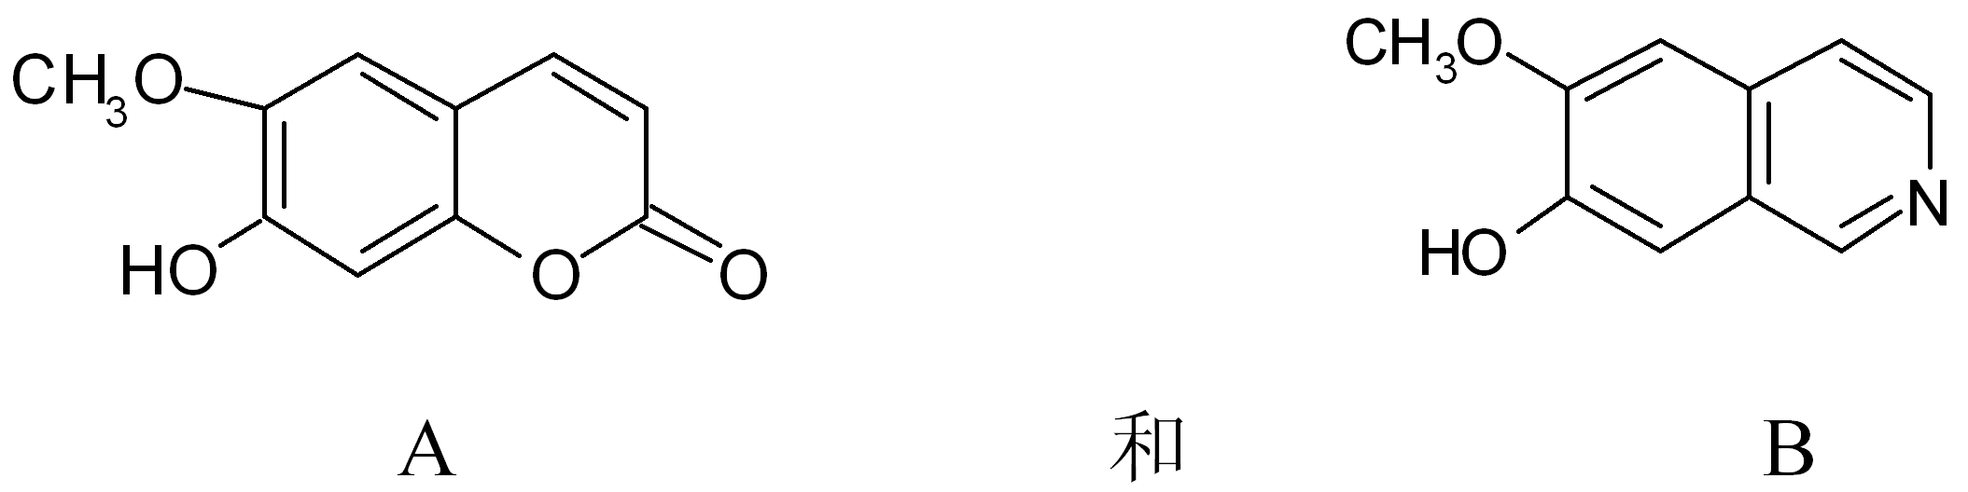
30.
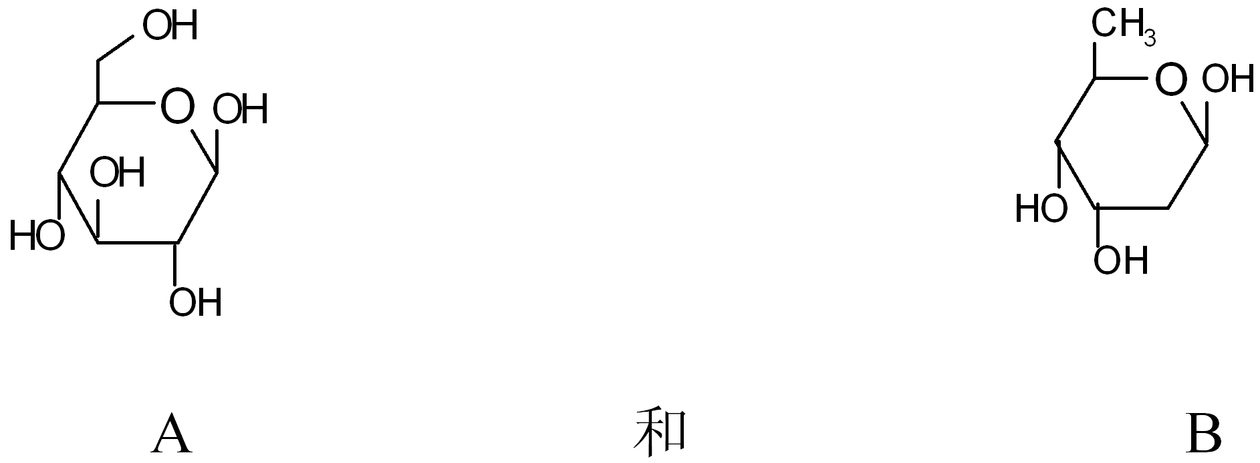
31.
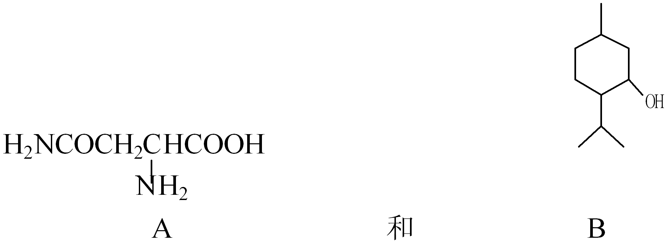
五、问答题（本大题共5小题，每小题8分，共40分）
32.生物碱呈碱性的原因是什么？比较下列3个化合物的碱性强弱，并说明诱导效应对生物碱碱性的影响。
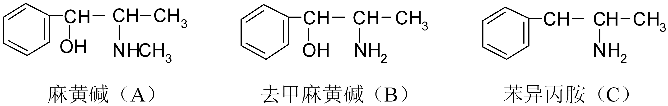
33.强心苷和甾体皂苷均有甾体母核，两者在苷元和糖部分分别有哪些主要不同点？如何用化学法鉴别甲型强心苷和甾体皂苷？
34.溶剂法提取中药有效成分时如何选择溶剂？常用的溶剂提取法有哪几种？分别适用哪些溶剂？何种方法溶剂用量最省？
35.比较下列化合物的酸性大小，简述理由。
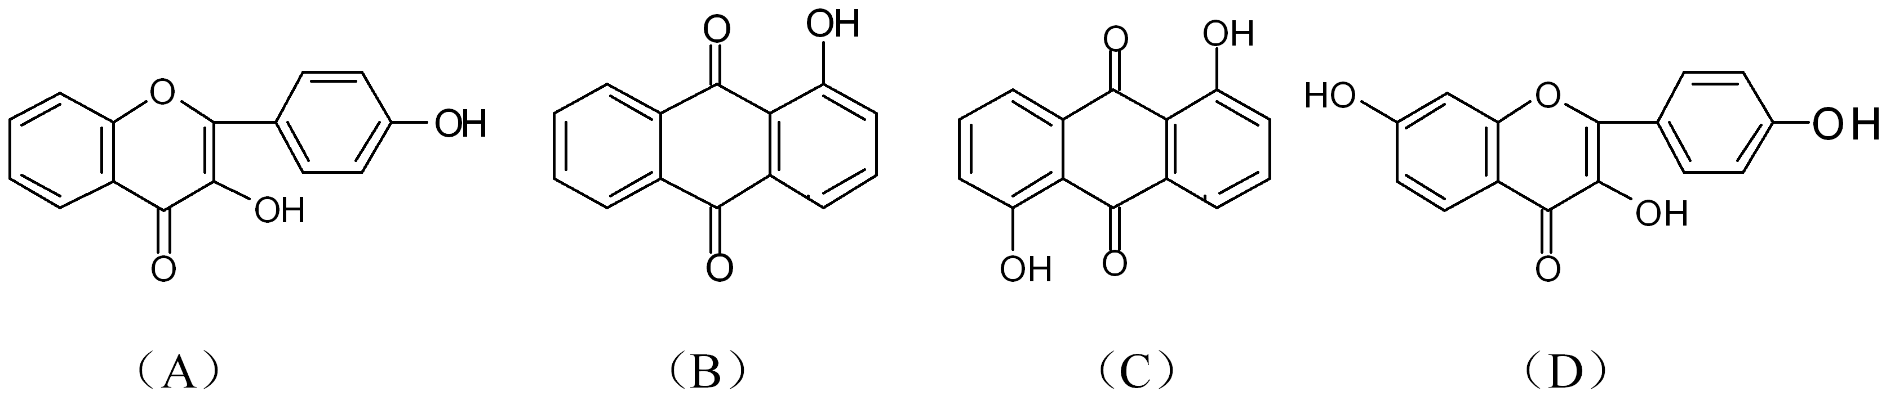
36.香豆素类化合物和黄酮类化合物都可用碱溶酸沉法提取的原理各是什么？碱溶时碱的强度分别如何控制？
六、流程题（本大题10分）
37.某挥发油中含有下列成分，试设计合理的分离流程。
